1. Zainstalować program do wirtualizacji OS np. Hyper-V, VirtualBOX.

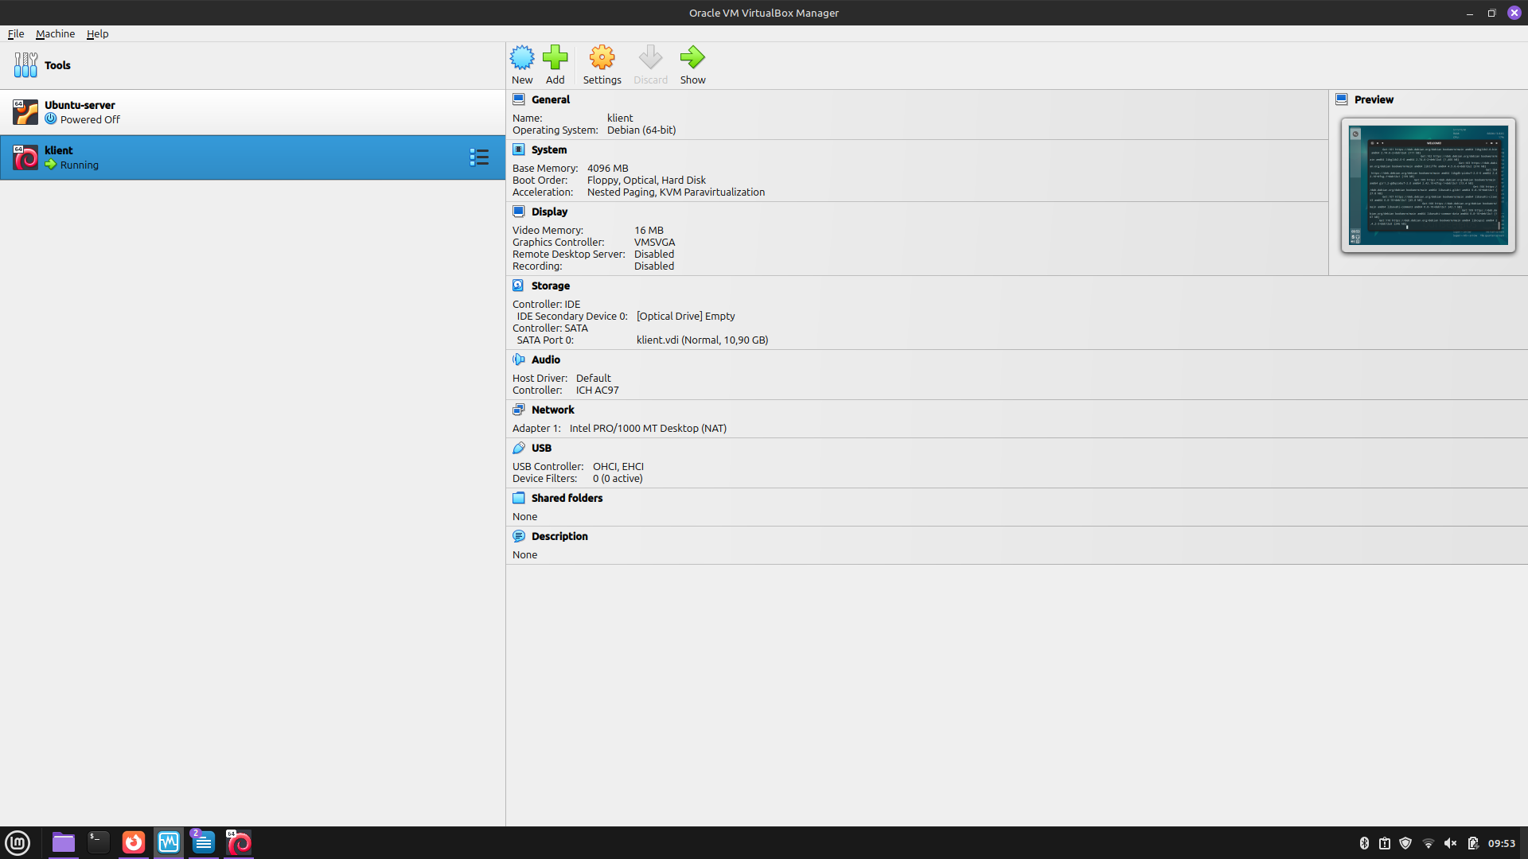

1. Zainstalować LAMP w oparciu o Ubuntu Server, Debian, lub Fedora